**HX1725** *Scheda creata il 31 agosto 2024*

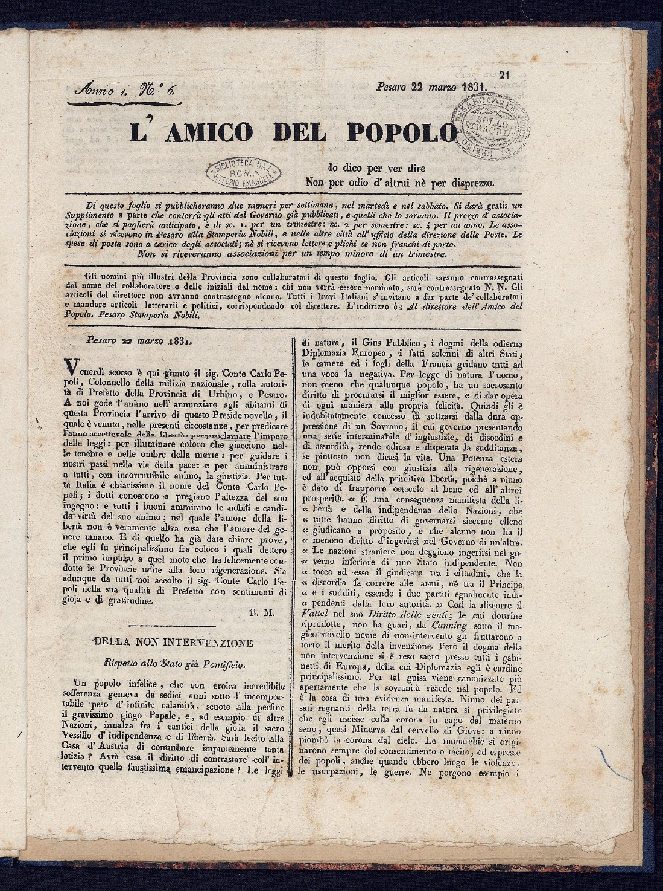

**Descrizione bibliografica**

L'\***amico del popolo.** - Anno 1, n. 1 (1 marzo 1831)-anno 1, n. 6 (22 marzo 1831). - Pesaro : tip. Nobili, 1831. – 6 volumi. ; 31 cm. ((Bisettimanale. - IEI0103837

Soggetto: Stato della chiesa - 1831

**Copia digitale** a: [http://digiteca.bsmc.it/?l=periodici&t%23#](http://digiteca.bsmc.it/?l=periodici&t%23).